«УТВЕРЖДАЮ»
Руководитель образовательного учреждения
_________________ С.Д. Герасимов
«___» __________________ 2025 г.

СОГЛАСОВАНО СОГЛАСОВАНО
Начальник центра дорожного Директор департамента образования
и технического надзора пропаганды мэрии города Ярославля
безопасности дорожного движения ___________ Е.А. Иванова
ГИБДД УМВД России по
Ярославской области

__________ А.А. Муравьев

ПАСПОРТ
дорожной безопасности
муниципального общеобразовательного учреждения «Средняя школа № 76»
(наименование учреждения)

2025 год

Общие сведения

Муниципальное общеобразовательное учреждение «Средняя школа №76»
(наименование муниципального общеобразовательного учреждения – далее ОУ)

Тип ОУ: общеобразовательное учреждение

Местонахождение ОУ: 150031, г. Ярославль, ул. Автозаводская, 69д

Фактический адрес ОУ: здание 1 - 150031, г. Ярославль, ул. Автозаводская, д. 69д
здание 2 – 150031, г. Ярославль, ул. Юности, д. 15

Руководители ОУ:
Директор Герасимов Сергей Дмитриевич 27-67-12
(фамилия, имя, отчество) (телефон)

Заместитель директора
по учебной работе Корниенко Наталия Александровна 27-63-43
(фамилия, имя, отчество) (телефон)

Заместитель директора
по воспитательной работе Назарова Ирина Владимировна 27-63-43
(фамилия, имя, отчество) (телефон)
Заместитель директора
по учебно-воспитательной работе Арсентьева Марина Юрьевна 50-60-51
(фамилия, имя, отчество) (телефон)
Заместитель директора
по безопасности Веселова Любовь Александровна 27-63-43
(фамилия, имя, отчество) (телефон)

Ответственные сотрудники муниципального органа управления образованием:
Начальник отдела дополнительного
образования и воспитательной работы
департамента образования мэрии г. Ярославля
(должность) Абрамова Елена Германовна 40-51-19
(фамилия, имя, отчество) (телефон)

Ответственные от центра Д и ТН ПБДД ГИБДД УМВД России по Ярославской области:

Заместитель начальника центра Ермаков Алексей Александрович 78-49-00
(должность) (фамилия, имя, отчество) (телефон)

Начальник отделения ПБДД центра Ильина Наталья Владиславловна 78-49-29
(должность) (фамилия, имя, отчество) (телефон)

Старший инспектор ПБДД центра Щеглеева Оксана Николаевна 78-49-88
(должность) (фамилия, имя, отчество) (телефон)

Количество обучающихся 989 человек

Наличие уголка по БДД имеется, расположены в фойе 1 этажа (по обоим зданиям) и в кабинете №38 (кабинет ОБЖ)
(если имеется, указать место расположения)
Наличие класса по БДД не имеется
(если имеется, указать место расположения)
Наличие автоплощадок по БДД не имеется

Наличие автобуса в ОУ (школьного) или любого другого, предназначенного для перевозки обучающихся (воспитанников)
_______________________________-________________________________
(при наличии автобуса)
Владелец автобуса ______________________________________________
(ОУ, муниципальное образование и др.)

Время занятий в ОУ:
1-ая смена: 8:30 – 14:15
внеклассные занятия: 14:30 – 17:00

Телефоны оперативных служб:
МЧС 112
Скорая помощь 03
Районный отдел полиции 72-88-11, 73-02-02

Приложения.

1. Образцы схем муниципального общеобразовательного учреждения:
1.1. План – схема района расположения ОУ, пути движения транспортных средств и обучающихся;

1.2. План-схема организации дорожного движения в непосредственной близости от ОУ с размещением соответствующих технических средств, маршруты движения обучающихся и расположение парковочных мест;

1.3. План – схема путей движения транспортных средств к местам разгрузки/погрузки и рекомендуемых безопасных путей передвижения обучающихся по территории муниципального общеобразовательного учреждения.

Приложение 1 к паспорту дорожной безопасности
муниципального общеобразовательного учреждения
«Средняя школа №76»

Образцы схем муниципального общеобразовательного учреждения.
1.1.План-схема района расположения ОУ, пути движения транспортных средств и обучающихся

Здание школы по адресу: ул. Юности, 15

_ _ _ _ _ _ - пути движения обучающихся


- пешеходный переход
- «зебра»

- остановка


- светофор

 - знак «Дети»

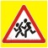 - знак «Дети»

1.2. План-схема организации дорожного движения в непосредственной близости от общеобразовательного учреждения с размещением соответствующих технических средств, маршруты движения обучающихся и расположение парковочных мест.

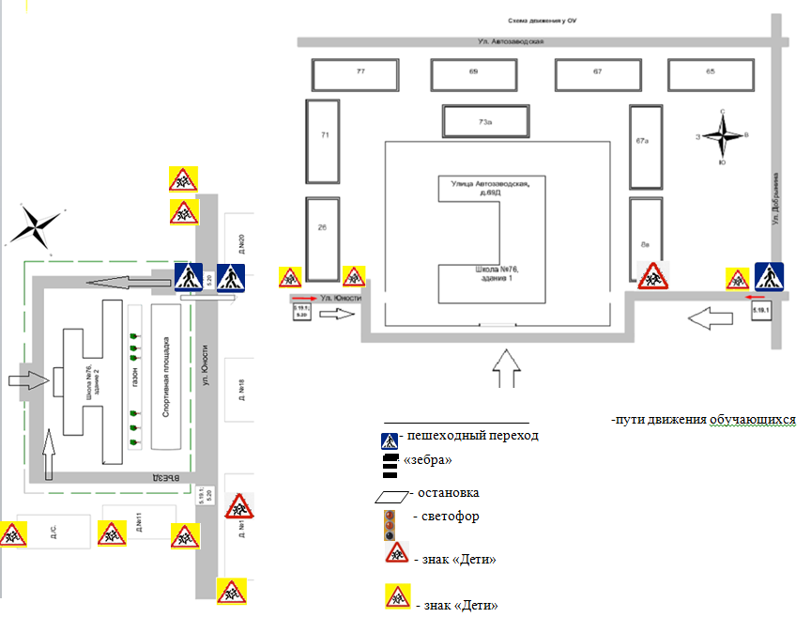
1.3. План-схема движения транспортных средств к местам разгрузки/погрузки и рекомендуемые пути передвижения обучающихся по территории общеобразовательного учреждения (разрабатывается в ОУ).

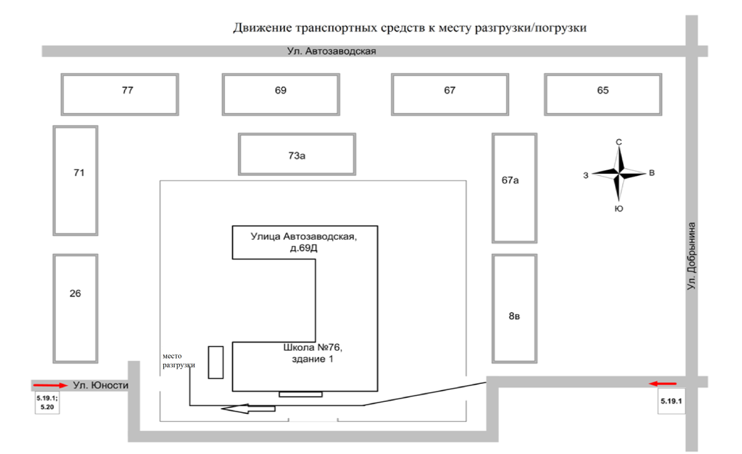
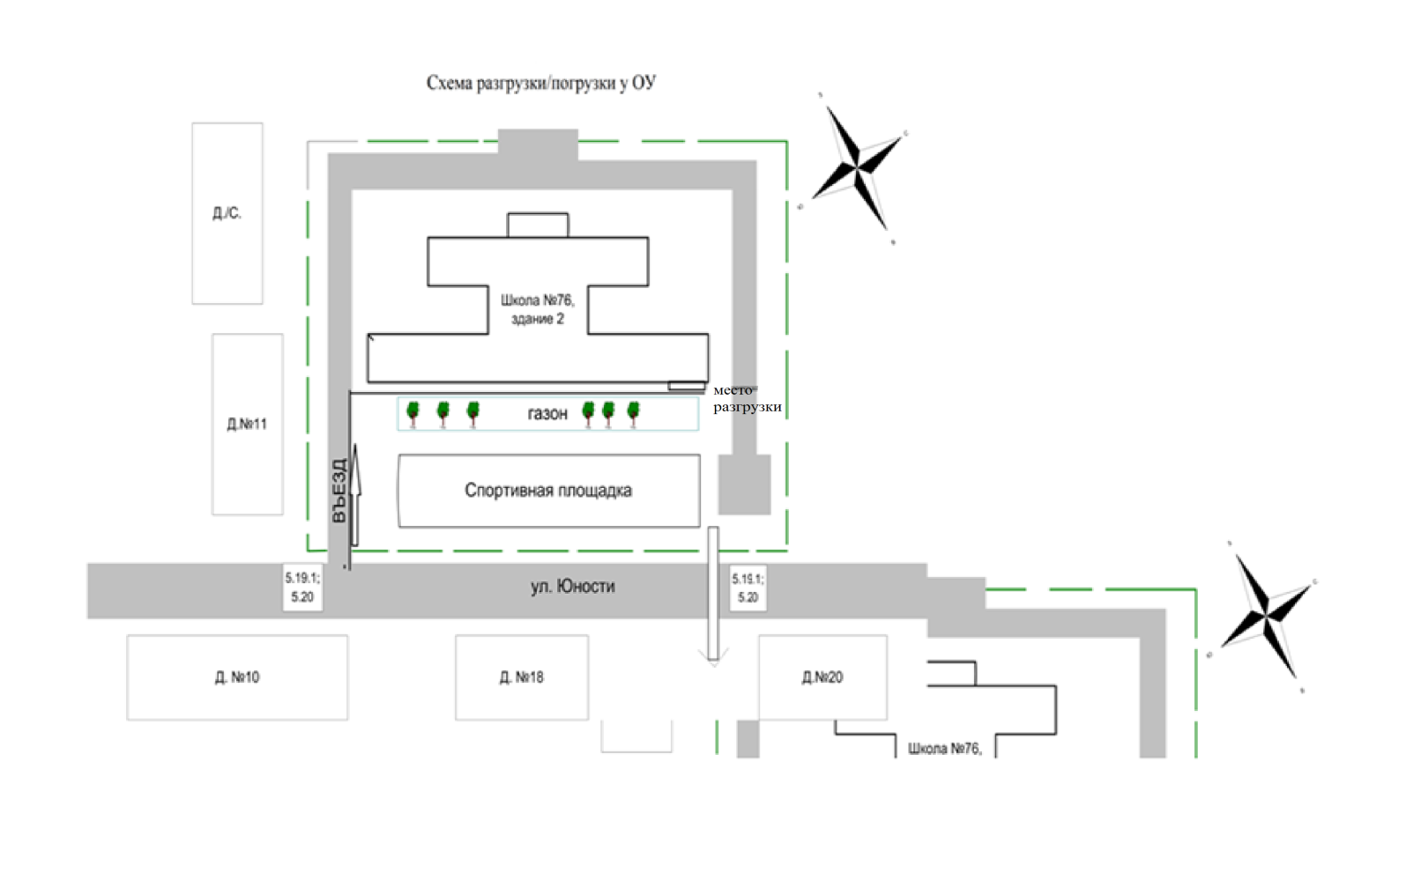
- пути движения обучающихся

